ICS
点击此处添加中国标准文献分类号

DB37
山东省地方标准
DB 37/ XXXXX—XXXX

居家养老 家居适老化改造通用要求

XXXX - XX - XX发布
XXXX - XX - XX实施
山东省质量技术监督局 发布

目 次
前言 II
1 范围 1
2 规范性引用文件 1
3 术语和定义 1
4 基本原则 1
4.1 安全健康 1
4.2 因人制宜 1
4.3 经济适用 1
4.4 舒适方便 2
4.5 符合相关标准要求 2
5 改造评估 2
5.1 评估内容 2
5.2 方案设计 2
6 改造要求 2
6.1 功能性改造 2
6.2 适用性改造 3
6.3 安全性改造 4
6.4 舒适性改造 6
7 评价验收 6
7.1 一般要求 7
7.2 评价步骤 7
7.3 评价方法 7
附录A（资料性附录） 改造设计样式 8

前 言
本标准按照GB/T 1.1－2009给出的规则起草。
本标准由山东省民政厅提出并归口。
本标准起草单位：
本标准主要起草人：

居家养老 家居适老化改造通用要求
- 范围
本标准规定了家居适老化改造的术语和定义、基本原则、改造评估、改造要求、评价验收等内容。
本标准适用于家居适老化改造的相关工作。
- 规范性引用文件
下列文件对于本文件的应用是必不可少的。凡是注日期的引用文件，仅所注日期的版本适用于本文件。凡是不注日期的引用文件，其最新版本（包括所有的修改单）适用于本文件。
GB 50340 老年人居住建筑设计标准
GB 50642 无障碍设施施工验收及维护规范
GB 50763 无障碍设计规范
GB 50867 养老设施建筑设计规范
DB 37/T 2891 养老服务基本术语
- 术语和定义
DB 37/T 2891界定的以及下列术语和定义适用于本文件。

适老化改造
通过施工改造、设施配备、辅具适配等方式，改善老年人的居家生活环境，对老年人缺失的生活能力进行补偿或代偿，缓解老年人因生理机能变化导致的生活不适应，提升居家生活品质的一种活动。
- 基本原则
  - 安全健康
    - 应保证老年人人身安全，预防和化解可能面临的风险。
    - 应使用绿色环保、安全健康的建筑材料。
  - 因人制宜
    - 应尊重老年人意愿，结合老年人身体状况、家庭状况、建筑及居室环境制定改造方案。
    - 应根据老年人各不相同、逐步的病老情况，满足老年人当前及较长一段时间内的可持续性、发展性需求。
  - 经济适用
    - 应根据老年人家庭经济条件制定改造方案。
    - 应满足老年人最紧迫的需求，兼顾经济性。
  - 舒适方便
    - 应注重细节改善，提高舒适性。
    - 应体现人性化设计，方便老年人及其家庭成员使用。
  - 符合相关标准要求
改造设计施工应符合GB 50340、GB 50642、GB 50763、GB 50867的要求。
- 改造评估
  - 评估内容
    - 身体状况评估
      - 身体状况评估包括以下内容：
日常生活能力：包括进食、修饰、穿衣、洗浴、如厕、机体活动能力评估等内容；
行为习惯：包括兴趣爱好、锻炼活动、社会交往意愿及能力评估等内容；
感知觉：包括视力、听力评估等内容；
精神状态：包括认知能力、攻击行为、抑郁症状评估等内容；
已确诊疾病及意外事件：包括现病史（含皮肤状况）、既往病史、跌倒评估等内容。
      - 老年人近期的身体状况评估结果，可作为参考。
    - 家庭状况评估
      - 家庭状况评估包括以下内容：
老年人基本状况：包括年龄、性别、经济条件评估等内容；
家庭成员状况：包括有无照护者、照护内容、照护时间评估等内容。
      - 应通过现场访谈、问卷调查等方式，征求家庭改造意愿，包括老年人及其家庭成员的主观意愿、客观意愿等内容。
    - 建筑及居室环境评估
      - 建筑环境评估包括建成年代、位置、楼层、结构、户型、面积评估等内容。
      - 居室环境评估包括以下内容：
居室基本情况：包括玄关、起居室（厅）、卧室、厨房、卫生间、阳台等空间使用情况、改造施工条件评估等内容；
已有适老化改造：包括已采取的适老化改造行动、已配备的适老化设施设备情况评估等内容。
  - 方案设计
应根据综合评估结果，确定改造设计方案。
- 改造要求
  - 功能性改造
    - 通行
      - 户门内外不宜有高差。有门槛时，应剔除门槛或设坡面调节。
      - 卧室与起居室（厅）不宜有高差，厨房、卫生间、阳台与相邻空间地面高差不应大于15mm，并应以斜坡过渡。
      - 室内地面和楼梯踏步面应平整。
      - 过道净宽不应小于1.00m。
      - 房间连接节点空间应有直径不小于1.50m的轮椅回转空间。
    - 储藏
      - 玄关应留有更衣、换鞋和存放助老辅具的开放式储藏空间，并设置座凳。设置样式参见附录A。
      - 卧室、厨房、卫生间等应采用设置吊柜、壁柜、抽屉等方式，增加储藏空间。
      - 阳台可采用设置吊柜、储物柜、钩挂等方式，满足储藏功能。阳台作为外置储藏空间使用时，应采取防护措施。
    - 识别
      - 入户门牌颜色应鲜艳、易于识别。
      - 玄关应在易被老年人看到处设置提示板。
      - 地面与墙面、家具与墙面等应界限鲜明，色彩对比明显。
      - 楼梯踏步面应界限鲜明，不宜采用黑色、深色或带花纹的饰面材料。
      - 设备按钮、门把手等操作部位与其他部位之间应色彩对比明显、易于识别。
      - 开关和电源的颜色应鲜艳、易于识别，开关面板和按键应宽大、易于操作，多个开关设置在一起应有标识说明。
  - 适用性改造
    - 台面
      - 起居室（厅）应增加台面面积，台面下预留轮椅接近或回转空间。
      - 厨房操作台尺寸应符合以下要求，设置样式参见附录A。
台面长度不应小于2.10m；
台面宽度不应小于0.50m；
台面高度不宜大于0.75m，适合站姿的台面高度宜为0.80m～0.85m；
台下空间净高不宜小于0.65m；
台下空间净深不宜小于0.30m；
台前通行净宽不应小于0.90m。
      - 电炊操作台台面长度不应小于1.20m，台前通行净宽不应小于0.90m。应设置洗涤池、案台、排油烟机、储物柜等设施或为其预留空间。
      - 洗脸台应低位改造，尺寸应符合以下要求，设置样式参见附录A。
台下空间净高不宜小于0.65m；
台下空间净深不宜小于0.30m。
    - 橱柜
      - 橱柜可采用推拉门形式，或去掉柜门，用软件遮挡。
      - 橱柜内用于分隔的隔板、挂衣钩、挂衣杆等构件的高度和宽度应设计成可调节形式，根据老年人不同时期的需求进行调节。
      - 吊柜应采用对开门形式，并设置U形把手。
      - 吊柜应低位改造，底边距地宜为1.30m～1.50m，或设置中部柜。
    - 卫浴
      - 蹲便器改坐便器，坐便器高度不应低于0.40m。
      - 浴缸设计应符合以下要求，设置样式参见附录A。
应只有一面与墙连接，周围留有空间；
长度应为0.95m～1.05m，靠背的弯曲度接近垂直；
外缘高度不宜高于0.45m，其一端宜设可坐平台。
      - 应设置把手可立起的坐姿淋浴装置、拨杆式淋浴阀和高度可调的喷淋头。
      - 宜采用软管淋浴器，与喷淋头相连的金属软管长度不宜小于1.50m。
      - 应采用单杠杆或感应混合水龙头。
    - 门窗
      - 户内各部位门洞的最小尺寸应符合表1规定。
- 门洞最小尺寸
类别 | 洞口宽度（m） | 洞口高度（m）
户门 | 1.00 | 2.00
起居室（厅）门 | 0.90 | 2.00
卧室门 | 0.90 | 2.00
厨房门 | 0.90 | 2.00
卫生间门 | 0.90 | 2.00
阳台门（单扇） | 0.90 | 2.00
1 表中门洞口高度不包括门上亮子高度，宽度以平开门为准。
2 洞口两侧地面有高低差时，以高地面为起算高度。
      - 户内宜采用推拉门，选择平开门时应向外开启。卫生间应采用推拉门。
      - 供轮椅老年人出入的门，门扇下方高0.35m处宜设护门材料。
      - 门窗把手应采用杆式，高度应方便老年人开启。
      - 采用外开窗时，宜设置关窗辅助装置。失智老年人家庭的外窗可开启范围内应采取防护措施。
  - 安全性改造
    - 地面防滑
      - 室内地面和楼梯踏步面应进行防滑处理，可采用铺设防滑砖、防滑贴、防滑地胶、防滑垫等多种形式，摩擦系数不应低于0.5。
      - 起居室（厅）可铺设地毯或木地板。
      - 卫生间应排水顺畅。
    - 安全扶手
      - 应根据老年人身体状况（健康、有残障、行走困难、无法行走等）、移动方式（自立步行、护理步行、使用拐杖、使用轮椅等）、接受护理情况和家庭实际条件设置安全扶手。
      - 安全扶手设计应符合以下要求：
扶手高度应为0.85m～0.90m，设置双层扶手时，下层扶手高度宜为0.65m～0.70m；
扶手直径宜为30mm～45mm，在有水和蒸汽的潮湿环境时，截面尺寸应取下限值；
扶手到墙面净距宜为40mm；
扶手应保持连贯，最小有效长度不应小于0.20m；
扶手端部应向墙面或下方弯曲；
扶手材质应选用防滑、热惰性指标好的材料，宜采用木质或喷塑钢管，或在冬季进行外包等防寒处理。
      - 安全扶手设置应符合以下要求：
户门应设置竖向扶手；
玄关应设置助力扶手；
过道应根据老年人行走路线，沿墙设置水平或垂直扶手；
卧室应在床周围设置沿墙扶手或组合扶手；
厨房可根据老年人需要，设置地柜扶手；
卫生间洗脸台、坐便器和浴缸旁应设置助力扶手，淋浴位置应至少在一侧墙面设置助力扶手。
      - 对于健康的老年人，可预留安装扶手的构造。
      - 对于年龄较大，长时间卧病在床的老年人，卧室四周可设置滑轨。
      - 对于完全瘫痪的老年人，可安装吊轨装置或设置可移动吊架，在卧室和卫生间进行转移。
    - 安全插座
      - 应预留足够的强弱电插座和接口，卧室床头、厨房操作台、卫生间洗脸台、洗衣机和坐便器旁应设置电源插座。
      - 各部位电源插座均应采用安全型插座，卫生间插座应为防水型。
    - 报警装置
      - 应设置紧急求助报警装置，并符合以下要求：
户门门头外侧宜设置灯光报警灯，呼叫信号直接送至管理室或监护人手机；
卧室、卫生间应设置紧急报警求助按钮，紧急报警求助按钮应有明显标注且应采用按钮和拉绳结合的方式设置，按钮距地宜为0.80m～1.10m，拉绳末段距地不宜高于0.30m；
厨房宜设置烟感报警装置；以燃气为燃料的厨房，应设置燃气浓度检测报警器、自动切断阀；烟感报警装置和燃气浓度检测报警器宜采用户外报警式，将蜂鸣器安装在户门外或管理室等部位；
宜设置生活节奏异常感应装置，并将信号送至管理室或监护人手机。
      - 应设置紧急入侵报警装置，并符合以下要求：
可在户门内、阳台和外窗等处，选择性地设置入侵报警探测装置，并将信号送至监护人手机；
有安全管理系统的小区，入侵报警系统应预留与安全管理系统的联网接口。
    - 其他安全措施
      - 应设置家庭防盗系统，适合站姿的户门观察孔高度为1.40m，适合坐姿的户门观察孔高度为1.10m，且观察孔前应留有轮椅回转空间。
      - 起居室（厅）应设置访客对讲系统室内分机，分机底边距地宜为1.10m～1.50m。
      - 设置浴霸的卫生间应配置双照明回路，并采取接地漏电防护措施。
      - 热水供应系统应有防烫伤措施，冷热水管道应有明显标识，煤气热水器等开关上应设置较大容易阅读的安全提示标识。
      - 门扇宜选用内外均可开启的锁具。
      - 门窗五金件不应有尖角，茶几、桌子等端角处应用软材料包裹处理。
      - 老年人经过的路径内不应设置裸放的散热器、开水器等高温加热设备，不应摆设造型锋利和易碎的饰品，以及种植带有尖刺和较硬枝条的盆栽。
  - 舒适性改造
    - 热环境
      - 应设置空调系统。
      - 应设置采暖系统。
      - 卧室、起居室（厅）朝西外窗应采取外遮阳措施，朝东外窗宜采取外遮阳措施。
      - 宜设置封闭阳台。
    - 风环境
      - 有条件的家庭可设置新风系统。
      - 厨房、卫生间应设置机械通风设施。
      - 窗扇开启的方向应利于主导风向进入房间，并应避免窗扇被风吹闭。
    - 光环境
      - 玄关可通过设置镜子、低柜家居等措施，保证与厨房、起居室（厅）的视线联系。
      - 厨房和卫生间的门扇应设置透光窗。
      - 阳台与室内空间的隔断门应满足室内采光要求。
      - 户门内应设置户内照明一键控制总开关，起居室（厅）、过道和卧室可设置双联双控开关，或配有遥控器的开关。
      - 应通过装修隐藏或遮挡光源，避免光源直射人眼。
      - 应采用顶灯和局部照明结合的方式补充照明，增加室内的照度：
过道起止端宜设脚灯，脚灯距地宜为0.40m；
卧室主灯可选用LED吸顶灯，并应设置床头照明灯和夜灯；
厨房操作台、灶台、洗涤池宜设局部照明；
卫生间洗脸台宜在墙面高处设局部照明；
室内墙转弯、高差变化、易于滑倒等处应保证一定光照。
      - 灯具开关位置应兼顾站立老年人和轮椅老年人的需求，顺应活动流线、靠近相关功能。
    - 声环境
      - 卧室可安装双层玻璃或隔音玻璃。
      - 户内排水管线、卫生洁具、空调、机械换气装置等设备的位置，应避免对居室产生噪声影响。
      - 管线穿过楼板和墙体时，孔洞周边应采取密封隔声措施。
- 评价验收
  - 一般要求
    - 改造后应对运行效果进行评价，对老年人的生活改善应达到改造要求。
    - 应对运行情况进行全面检查。
    - 应对改造部分的受影响部分的安全度、舒适度进行检测和评价。
  - 评价步骤
评价应符合以下步骤：
- 针对项目特点制定具体的检测和评价方案；
- 收集或检测改造前的家居情况；
- 收集或检测改造后的家居情况；
- 对改善效果进行评价；
- 撰写改造效果检测评价报告。
  - 评价方法
对于改造内容的工程项目施工验收和维护应符合GB 50642的要求。

- （资料性附录）
改造设计样式
家居适老化改造设计样式见表A.1。
表A.1 改造设计样式
位置 | 尺寸示例 | 样式示例
玄关 | 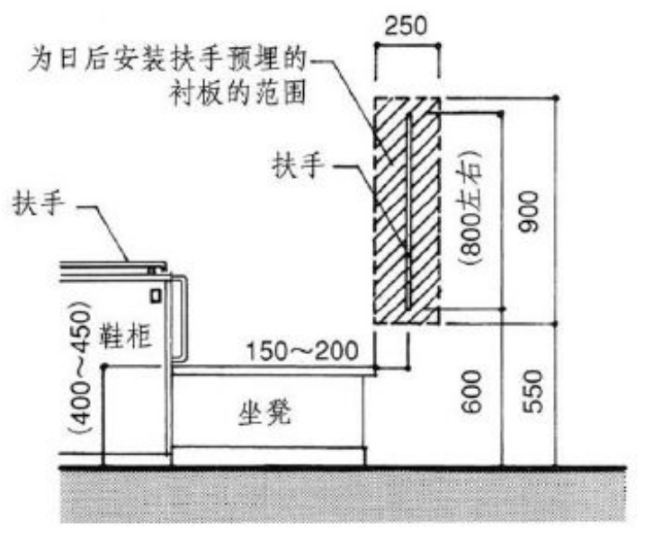 | 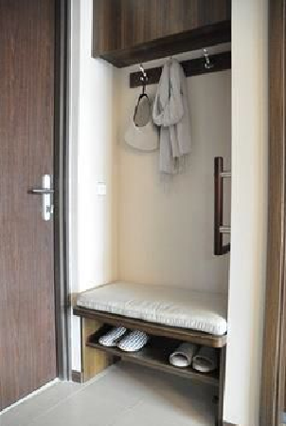
卧室 | 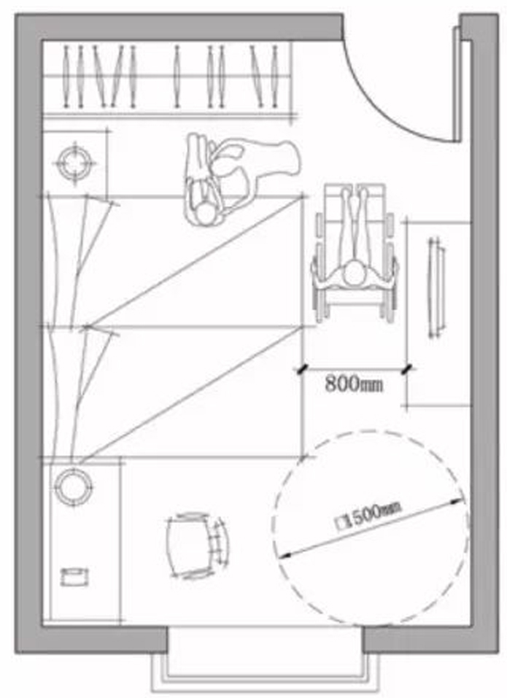 | 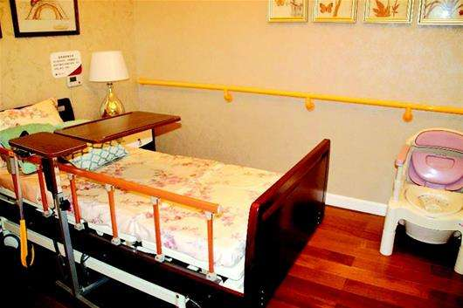
厨房操作台 | 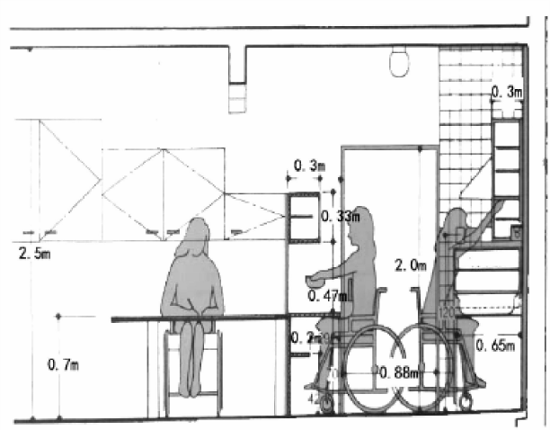 | 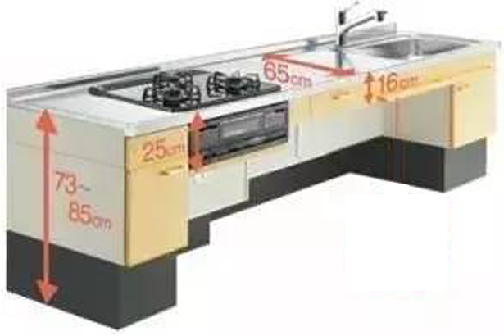
卫生间洗脸台 | 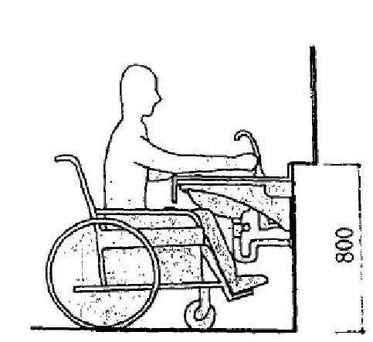 | 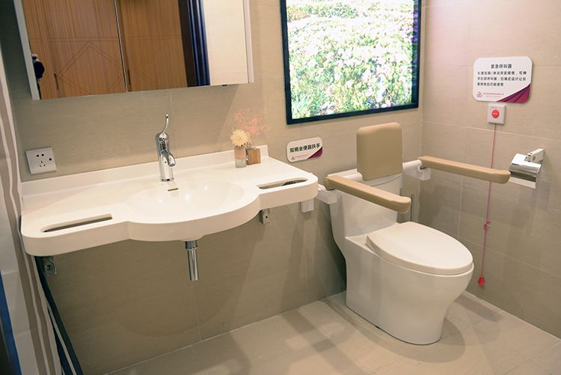
卫生间浴缸 | 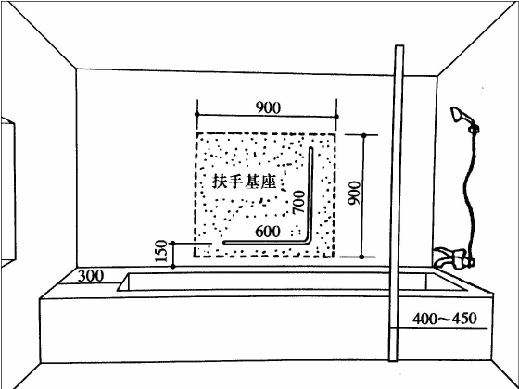 | 



